Анализ зимних каникул 4б класса.
Дата | Название мероприятия | Место проведения
21.12.12 | Игра "Новогодний КВН" | Кабинет №7
27.12.12 в 12ч.30 мин | Просмотр новогоднего спектакля | Поездка в АК БАРС
30.12.12  в 12ч. | Новогодний праздник около ёлки. | ДК жел-ов

Игра «Новогодний КВН»
Конкурс новогодних стенгазет.

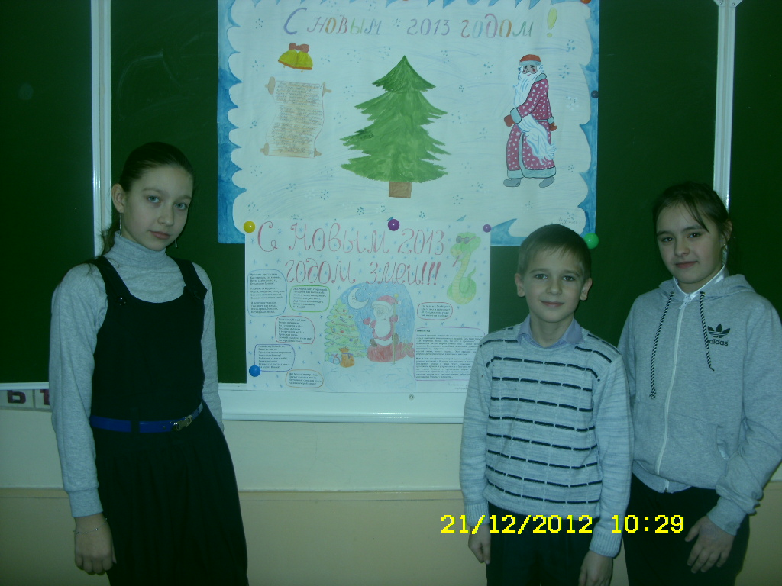

Новогоднее представление у ёлки.
